Mercredi 28 Novembre

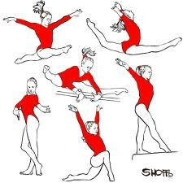
11h30 / 13h00: GYMNASTIQUE
Rendez-vous directement
à la salle de gymnastique

13H30 / 15H30: ESCALADE

Rendez-vous à Cligman

